Závazná přihláška na autobusový zájezd do Welsu
Organizátor zájezdu: Energy Centre České Budějovice


Veletrh úspor energií

2015

□ pátek 27. 2. 2015
□ sobota 28. 2. 2015

Cena autobusového zájezdu je 490,- Kč.
Zahrnuje autobusovou dopravu z Českých Budějovic do Welsu a zpět
a vstupenku na veletrh.

Příjmení: | Jméno:
Firma: | IČ:
 | DIČ:
Ulice, č.p.: | PSČ:  Místo:
Telefon: | E-mail:
Datum a podpis (razítko): | Místo nástupu:
Odjezd: 7:00 hod. z Žižkovy ulice od Mercury Centra, další zastávkou bude čerpací stanice AGIP na Dlouhé louce (možnost parkování s osobními auty na parkovišti u Kauflandu). Dále je možné přistoupit kdekoliv na trase České Budějovice – Kaplice – Dolní Dvořiště. Místo nástupu, prosím, vyplňte do přihlášky.
Plánovaný návrat do Českých Budějovic: cca 19:00 hod.
V ceně jízdného není započítáno cestovní pojištění.

Vyplněnou přihlášku, kterou naleznete rovněž v elektronické podobě na www.eccb.cz, zašlete prosím na níže uvedenou adresu (přihlášku je možné zaslat e-mailem, poštou nebo faxem):
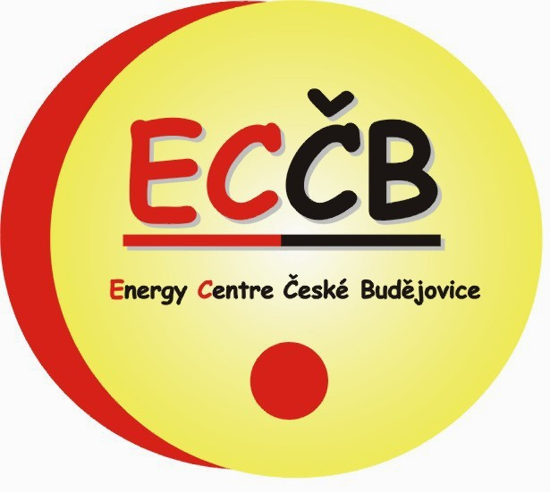

Energy Centre České Budějovice Tel.: 387 312 5 80 isabela@eccb.cz
Náměstí Přemysla Otakara II. č. 87/25 Mobil: 773 512 580 www.eccb.cz
370 01 České Budějovice Fax: 38 731 25 81

Po obdržení Vaší přihlášky Vám písemně potvrdíme účast na zájezdu. Celkovou částku odešlete na účet číslo 5608254001/5500 (Raiffeisenbank, a.s.), a to nejpozději do 23. 2. 2015. Jako variabilní symbol uveďte své telefonní číslo, stejné jako v přihlášce. Po obdržení Vaší platby Vám obratem zašleme vstupenky a jízdenky.

Jízdenky a vstupenky si také můžete vyzvednout osobně v naší kanceláři na výše uvedené adrese.

_________________________________________________________________________________________________________________
** Všechny ceny jsou konečné, včetně DPH 0 %.

